Муниципальное образовательное учреждение
«Средняя общеобразовательная школа № 8
с углубленным изучением отдельных предметов»

Внеклассная работа.
Тема: Классный час “Хлеб – всему голова!»
«Воспитательные технологии в образовательных учреждениях.
Довбня Светлана Владимировна, учитель начальных классов 1 категории.
Аннотация.
Данный классный час предназначен для учеников 3-их классов. В настоящее время мы не испытываем недостатка в хлебе и наши дети порой не задумываются, выбрасывая недоеденный кусок хлеба, какой ценой он доставался и достается. И порой становится обидно, что многие дети, не ценят хлеба. В нашей школе можно увидеть ребят играющих с хлебом, они не задумываются, что процесс выращивания его очень сложный и трудный, поэтому все должны бережно относиться к хлебу, уважать труд людей, выращивающих его. Актуальность этой темы заключается в том, чтобы дети помнили, что были времена, когда кусочек хлеба для человека значил – жизнь. Дети должны запомнить и выполнять правила бережного отношения к хлебу.
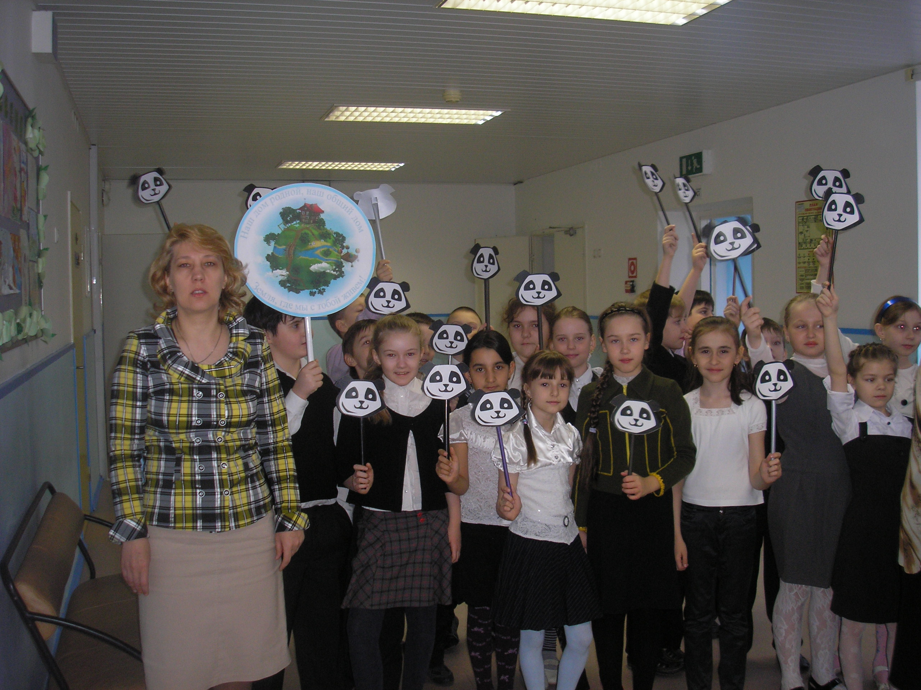
Классный час
Тема "Хлеб — всему голова"
Цели: 1. Расширить знания у детей о значении хлеба в жизни человека;
2. Показать, каким трудом добывается хлеб для народа и каждого из нас;
3. Воспитывать у учащихся бережное отношение и уважение к хлебу и людям, вырастившим его.
Ведущий: Отгадайте загадки и вы узнаете тему нашего классного часа. (Загадки читают дети наизусть)
1. Загадки.

Вырос в поле дом, Ты не клюй меня, дружок,
Полон дом зерном, Голосистый петушок.
Стены позолочены, В землю тёплую уйду,
Ставни заколочены. К солнцу колоском взойду.
Золотист он и усат, В нём тогда таких, как я,
В ста карманах сто ребят. Будет целая семья
Ходит дом ходуном (Зёрнышко)
На стебле золотом. (Колосок)
Рос сперва на воле в поле,
Летом цвёл и колосился,
А когда обмолотился,
Он в зерно вдруг превратился,
Из зерна – в муку и тесто,
В магазине занял место.
Вырос он под синим небом,
А пришёл на стол он ….. (Хлебом) (1,2 слайды)

2. Ведущий: Вы, верно догадались, что речь идёт о хлебе. Сегодня на классном часе мы поговорим об этом чуде земли. (Стихотворение читает ученик наизусть)

Хлебушко.
Вот он – хлебушко душистый,
С хрупкой корочкой витой,
Вот он, тёплый, золотистый,
Словно солнцем налитой.
В каждый дом, на каждый стол
Он пожаловал, пришёл.
В нём здоровье наше, сила,
В нём чудесное тепло.
Сколько рук его растило,
Охраняло, берегло.
Ведь не сразу стали зёрна
Хлебом тем, что на столе,
Люди долго и упорно
Потрудились на земле.

3. Ведущий: Скажите, в какой стране принято встречать дорогих гостей хлебом-солью? (3 слайд)
- Хлеб основа жизни человека.
- Хлеб… Как много сказано этим коротким, но неизменно емким словом.
Хлеб – уникальный продукт, идеально сбалансированный по белкам и углеводам.
Известно, что недостаток в рационе того или другого компонента приводит к нарушению обмена веществ, энергетического баланса организма. Но если вы будете питаться одним только хлебом, это не случиться. Поэтому хлеб никогда не приедается.
Можно привести много умных, проникновенных слов о хлебе. Его воспевали в легендах и сказаниях, ему посвящены стихи и песни, повести и романы, написаны картины и созданы кинофильмы. (Слайд 4)
Мы привыкли к хлебу, как к воздуху. И пока мы не думаем о нем ежеминутно, значит, в жизни все обстоит благополучно, потому что отсутствие хлеба, как и здоровья, замечаешь, когда его нет.
Хлеб в старину называли “жито”, от слова жить.
(5 слайд)
А во время ВОВ хлеб выдавали по карточкам. Как дороги были эти карточки! Потерять их – трагедия, страх, что хлеба больше не будет, и ты умрешь голодной смертью!
Жестокий враг, захватив наши земли, морил нас голодом, чтобы сломить и победить нас.
Никогда никому не забыть блокаду Ленинграда. Люди страдали от непрерывных обстрелов врага и умирали от голода – ведь норма рабочего на день была лишь 250 гр., служащего, иждивенца и ребенка 125 гр.
(6,7,8 слайды)
Вам известен полной трагической силы дневник, который вела в нестерпимо долгую блокадную зиму 1941-1942 гг. Ленинградская школьница Таня Савичева.

4. Слайд (9,10,11,12) дневника Т. Савичевой
В нём всего девять страничек.
“Женя умерла 28 декабря в 12:30 часов утра. 1941 года”.
“Бабушка умерла 25 января в 3 часа дня. 1942”.
“Лека умер 17 марта в 5 часов утра. 1942 года”.
“Дядя Вася умер 13 апреля в 2 часа ночи. 1942 года”.
“Дядя Леша – 10 мая в 4 дня. 1942 года”.
“Мама – 13 мая в 7:30 часов утра. 1942 года”.
И три последние странички:
“Савичевы умерли”.
“Умерли все”.
“Осталась одна Таня”.
В память о Тане был поставлен памятник. Вскоре после войны девочка тоже умерла.
Великая Отечественная война окончилась победой нашего народа. Ценой 20 миллионов человеческих жизней, да разрушенными городами и селами, сожженными совхозами и колхозами, израненными полями и уничтоженными лесами мы заплатили за победу.
Вздохнуть бы легче. Да нет! Послевоенный 1946г обрушился на нас новым испытанием – засухой, неурожаем и голодом. Закончилось военное лихолетье.
А в стране по-прежнему не хватает хлеба. Земля, пашни истощены, семенной фонд ограблен фашистами, не хватает сельхозмашин и удобрений. Надо было разрешить продовольственную проблему. Страна призывает людей освоить целинные земли.
- Что же такое целина?
“Целина - непаханая, не подвергавшаяся обработке земля”.
Таких земель в России было много.
И люди поехали осваивать целину.
Это была настоящая битва – великая мирная битва, бескровная, но вдоволь орошена соленым потом хлеборобов, бессонными ночами ученых.
Победа на хлебном поле приравнивается ратному подвигу солдата, и Родина лучших из лучших награждает орденами и званиями самого высокого ранга, присваивая звания Героя Соц. Труда.

Хлеб в России пекли с куполами,
Чтоб хватило, как неба, на всех.
За широкими в доме столами
Крошку бросить считали за грех. (Слайд 13,14)

“Хлеб – выше золота и алмаза”. (Слайд 15)
Мы справедливо приравниваем хлеб к золоту, но если золото люди находят в самородных и месторождениях, то Хлеб сам не родится.

5. (Стихотворение наизусть читает ученик)
Хлеб созрел, но к нам на стол
Прямо с поля не пошёл.
С поля даже в магазин
Хлебу ехать рановато.
Он уселся на машину
И спешит на элеватор.
Едет хлеб на мельницу,
Мельницу – чудесницу.
Богатырь – муковоз
На завод муку привёз.
От завода – автомата
Льётся тёплый хлебный запах.
Так и скачут из печи
Плюшки, сушки да ватрушки,
Куличи да калачи, сладкие коврижки.

Ведущий: А люди каких профессий заняты при этом, вы должны отгадать.
6. Конкурс загадок: “Калейдоскоп профессий”

Держит он в руках баранку, Скажите, кто так вкусно,
Да только не из теста, Печёт пирог с капустой?
Он ведёт автомобиль Батоны и калачики?
В заданное место. Скажите, девочки,
В кузове прочном Скажите, мальчики? (пекарь)
Зерно везёт.
То, что хлебу жизнь даёт. (водитель)

Кто на мельницу пришёл
И зерно в муку смолол? (мельник) (Слайд 16)

Ведущий: Многие профессии нужны для того, чтобы к нам на стол пришла булочка. Слесарь проверяет и ремонтирует тракторы, комбайны. Агроном выбирает лучшие, сильные зёрна и принимает решение – когда и где их посадить. Тракторист пашет землю, сеет зёрна. Через некоторое время появляются всходы. Но чтобы они росли крепкими и не были съедены насекомыми и грызунами, их обрабатывают специалисты.
Затем выходят на уборку комбайны. Убрали, надо отвезти в хранилище. Сушить, да проветривать, чтобы сохранить урожай. А потом – на мельницу. Оттуда – на хлебозавод. И только там рождается хлеб.
Посмотрите на иллюстрации – вот так выглядит поле весной, когда оно только засеяно, а так – когда приходит время сбора урожая. (Слайд 17,18)

7. (Стихотворения читают дети наизусть)
Слава хлебу на столе!
Слава
Миру на земле!
Слава
Хлебу на столе!
Вот он –
Хлебушко душистый,
Вот он –
Тёплый, золотистый!
В каждый дом,
На каждый стол
Он пожаловал – пришёл.
В нём –
Здоровье наше, сила,
В нём – чудесное тепло.
Сколько рук
Его растило.
Охраняло,
Берегло!

Отличные, пшеничные.
Мы печём пшеничные
Пироги отличные,
Кто придёт к нам пробовать
Пироги пшеничные?
Мама, папа, брат, сестра,
Пёс лохматый со двора
И другие – все, кто может,
Пусть приходят с ними тоже.
Тесто замесили мы,
Сахар не забыли мы,
Пироги пшеничные
В печку посадили мы.
Печка весело горит
Наша мама говорит:
- Крошки, что останутся,
Воробью достанутся.
***
Три паренька по переулку,
Играли, будто бы в футбол,
Туда – сюда гоняли булку
И забивали ею гол.
Шёл мимо незнакомый дядя,
Остановился и вздохнул.
И, на ребят почти не глядя,
К той булке руку протянул.
Ты кто такой? – спросили дети,
Забыв на время про футбол.
- Я – пекарь, - человек ответил
И с булкой медленно ушёл.
Даже не верится нам с тобою,
Что кто – то сорит этим чудом земли.
Сердце за хлеб обливается болью,
Когда он лежит в придорожной пыли.
Бублики, батоны, булки,
Плюшки, сайки, пироги
За столом и на прогулке
Уважай и береги!

8. Ведущий: В настоящее время мы не испытываем недостатка в хлебе.
И порой становится обидно, что многие дети, не ценят хлеба. В нашей школе можно увидеть ребят играющих с хлебом, они не задумываются, что процесс выращивания его очень сложный и трудный, поэтому все должны бережно относиться к хлебу, уважать труд людей, выращивающих его.
Даже не верится нам с тобою,
Что кто-то сорит этим чудом земли
Сердце за хлеб обливается болью,
Когда он лежит в придорожной пыли
И если заметишь кусок небрежный
В грязи придорожной, в подножной пыли,
То самое первое сердца движенье
Поднять и спасти это чудо земли. ( Слайд 19)

9. Ведущий: Мы вывели правила, которым все должны следовать неукоснительно:
1. Берегите хлеб, он дорого достается
2. Не оставляйте недоеденных кусков
3. Никогда не бросайте хлеб.
4. Продлите жизнь черствому хлебу.
5. Поднимите брошенный кусок, отдайте птицам, но не оставляйте на полу, на земле, чтобы не затоптали в грязь человеческий труд. (Слайд 20)

10. В народе говорят: «Без хлеба нет песен!» (слайд 21)
Частушки.
1.Эй, девчушки – хохотушки, 2.А мы в городе живём
Начинайте петь частушки, Сушки, прянички жуём.
Начинайте веселей, Мы частушек много знаем
Чтоб порадовать гостей. И сейчас для вас споём.

3.Прянички печатные, 4.Но не сразу стали зёрна
До того нарядные! Хлебом тем, что на столе,
Мы не сразу их съедим, Люди долго и упорно
А сначала поглядим. Потрудились на земле.

5. Он не падает к нам с неба, 6. Дождик, дождик, поливай –
Появляется не вдруг. Будет славный урожай:
Чтобы вырос колос хлеба, Будет белая пшеница,
Нужен труд десятков рук. Будет рожь и чечевица.

- Взором радостным объемлю
Даль бескрайнюю полей.
Слава тем, кто любит землю!
Тем, кто трудится на ней!
Ведущий: Хочется надеяться, что все то, что вы узнали о хлебе, о том, как дорого он достается, каким нелегким трудом выращивается, заставит вас по-новому относиться к нему. И в конце нашего классного часа мы вас призываем: «Берегите хлеб!» (слайд 22)
Список литературы.

